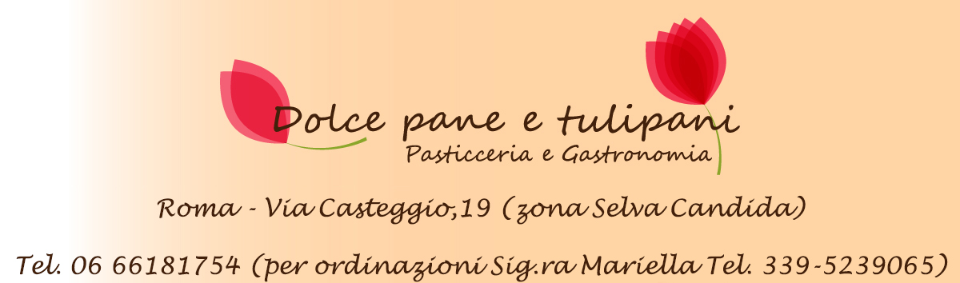
Prezzi speciali per feste presso il Parco Neverland Via S.C. Donati 108
Prodotti di pasticceria :
Pasticceria mignon € 12,00 Kg

Bombette e ciambelline mignon € 12,00 Kg

Piccoli lieviti assortiti € 12,00 Kg

Pasticceria da tè € 12,00 Kg

Torte da buffet assortite,tonde od a trancio (mimosa,charlotte,zuppa inglese,
tiramisù, sacher, St.Honorè, mont blanc, profiteroles, pastiera, babà,
meringata, torta di ricotta ) € 11,50 Kg

Torte augurali € 15,00 Kg

Torte speciali di ricorrenza (a seconda della lavorazione e degli ingredienti) € d. d. Kg

Semifreddi € 11,50 Kg

Crostate tonde od a trancio (di frutta, di confettura , di mele, di mandorle) € 11,50 Kg

Gelatine di frutta € 16,00 Kg
Prodotti di gastronomia :
Pizzette rosse di sfoglia € 12,00 Kg

Rustici assortiti € 12,00 Kg

Torte rustiche tonno, prosciutto e besciamella, funghi, ricotta e spinaci, carciofi,
salciccia e broccoli, salmone, mediterranea) € 12,00 Kg

Tramezzini mignon € 0,50 l’uno

Pan brioches farciti € d.d.

Voul au vent € 11,50 Kg
Prezzo cadauno farciti piccoli € 0,60 l’uno

Croissant farciti € d.d.

Bottoncini mignon farciti € 0,60 l’uno

Consegna presso il Parco Neverland a nostro carico.
I prezzi si intendono I.V.A. compresa.
I prodotti di pasticceria o gastronomia che non risultassero in elenco possono essere realizzati a richiesta della spett.le clientela.

Il pagamento è da effettuare all’ordine o alla consegna.

